附件2

位置及交通路线

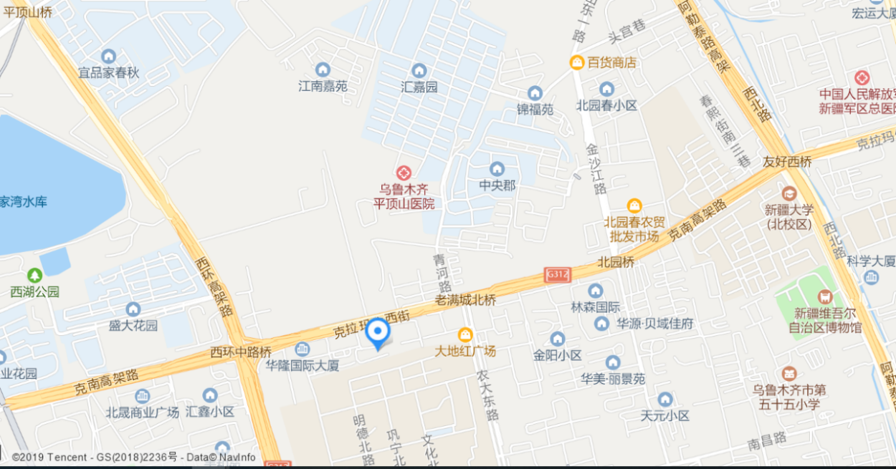
机场线：地铁1号线，国际机场至中营工地铁站，D口出站，倒78路车或922路车至清河路口，沿克拉玛依西街南侧向西步行260米到达目的地。
火车站线：BRT5号线，乌鲁木齐火车站北广场至克拉玛依西街站，向东步行185米到达目的地。

